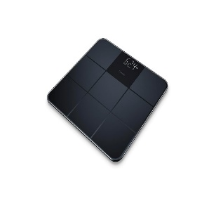**Staklena vaga za GS 235**

Upustvo za upotrebu

1. **Početna upotreba**

-Stavite baterije ili uklonite izolacijsku traku.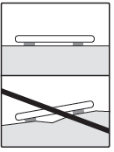

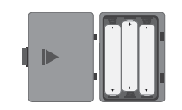

- Postavite vagu na čvrstu, ravnu površinu.

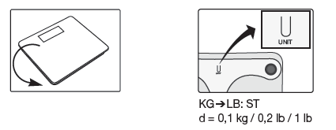

-Vaga se može prebaciti na alternativne jedinice mjerenja

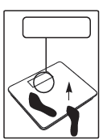 **2. Vaganje**

-B

- Zakoračite na vagu.

-Stanite mirno dok se vagate!

**Napomena:** Za prvu upotrebu i premještanje

1. **Poruke o grešakama**

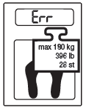-Prazna baterija

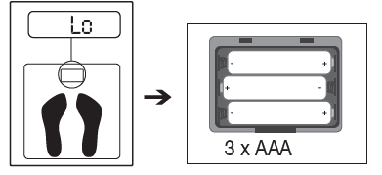

-Premašen maksimalni kapacitet težine

**Opći savjeti**

• Maksimalni kapacitet 180 kg (396 lb / 28 st),

Graduacija 100 g (0,2 lb / 1 lb).

• Čišćenje: Možete očistiti vagu vlažnom krpom i sa malo tečnog deterdženta, ako je potrebno. Nikada ne uranjajte vagu u vodu ili da je ispirete pod tekućom vodom.

.• Zaštitite vagu od udaraca, vlage, prašine, hemikalija, drastičnih promjena u temperaturi, elektromagnetnih polja i izvora toplote koji su previše blizu.

• Nikada nemojte zakoračiti na vanjsku ivicu vage jednim stopalom, jer to može da izazove prevrtanje vage!

• Držite ambalažni materijal dalje od djece**!**

• Nije namijenjena za komercijalnu upotrebu.

• Ako imate bilo kakvih pitanja u vezi sa radom i upotrebom naših aparata, molimo kontaktirajte lokalne prodavce ili korisnički servis.

• Prije nego što podnesete zahtjev, provjerite baterije i zamijenite ih ako je potrebno.

• Popravke moraju obavljati samo korisnički servisi ili ovlašteni dobavljači.

• Ako vaša koža ili oči dođu u kontakt sa tečnosti iz baterije, isperite zahvaćena područja sa vodom i potražite medicinsku pomoć.

**Opasnost od gušenja!** Mala djeca mogu progutati i ugušiti se baterijama.

Čuvajte baterije van domašaja male djece!

.• Pratite znake polariteta, plus (+) i minus (-).

• Ako baterija curi, stavite zaštitne rukavice i očistite odjeljak za bateriju sa suhom krpom

• Zaštitite baterije od prekomjerne toplote.

**Opasnost od eksplozije!** Nikada ne bacajte baterije u vatru.

Nemojte puniti baterije ili kratko spajati.

• Ako se uređaj neće koristiti duži vremenski period, izvadite baterije iz odjeljka za baterije.

• Koristite samo iste ili ekvivalentne tipove baterija.

• Uvijek zamijenite sve baterije istovremeno.

• Nemojte koristiti punjive baterije.

• Nemojte rastavljati, razdvajati ili razbijati baterije.

• Prazne, potpuno ispražnjene baterije moraju se odložiti preko posebno označenih kutija za sakupljanje, tačaka za reciklažu ili preko prodavača elektronike. Zakonski ste obavezni da odložite baterije.

• Slijedeće šifre se štampaju na baterijama koje sadrže štetne materije: Pb = Baterija sadrži olovo, Cd = Baterija sadrži kadmijum,Hg = Baterija sadrži živu.

• ****Zbog ekoloških razloga, nemojte odlagati uređaj na kućni otpad na kraju njegovog upotrebnog vijeka. Odložite uređaj na odgovarajuću lokalnu kolekciju ili tačku za recikliranje. Odložite uređaj u skladu sa EC direktivom - WEEE (Otpadna električna i elektronska oprema). Ako imate bilo kakvih pitanja, molimo kontaktirajte lokalne organe nadležne za odlaganje otpada.